1. 技术：使用bootstrap框架，实现了三级下拉菜单，并且使用bootstrap的Carousel实现图片轮播。
2. 界面：

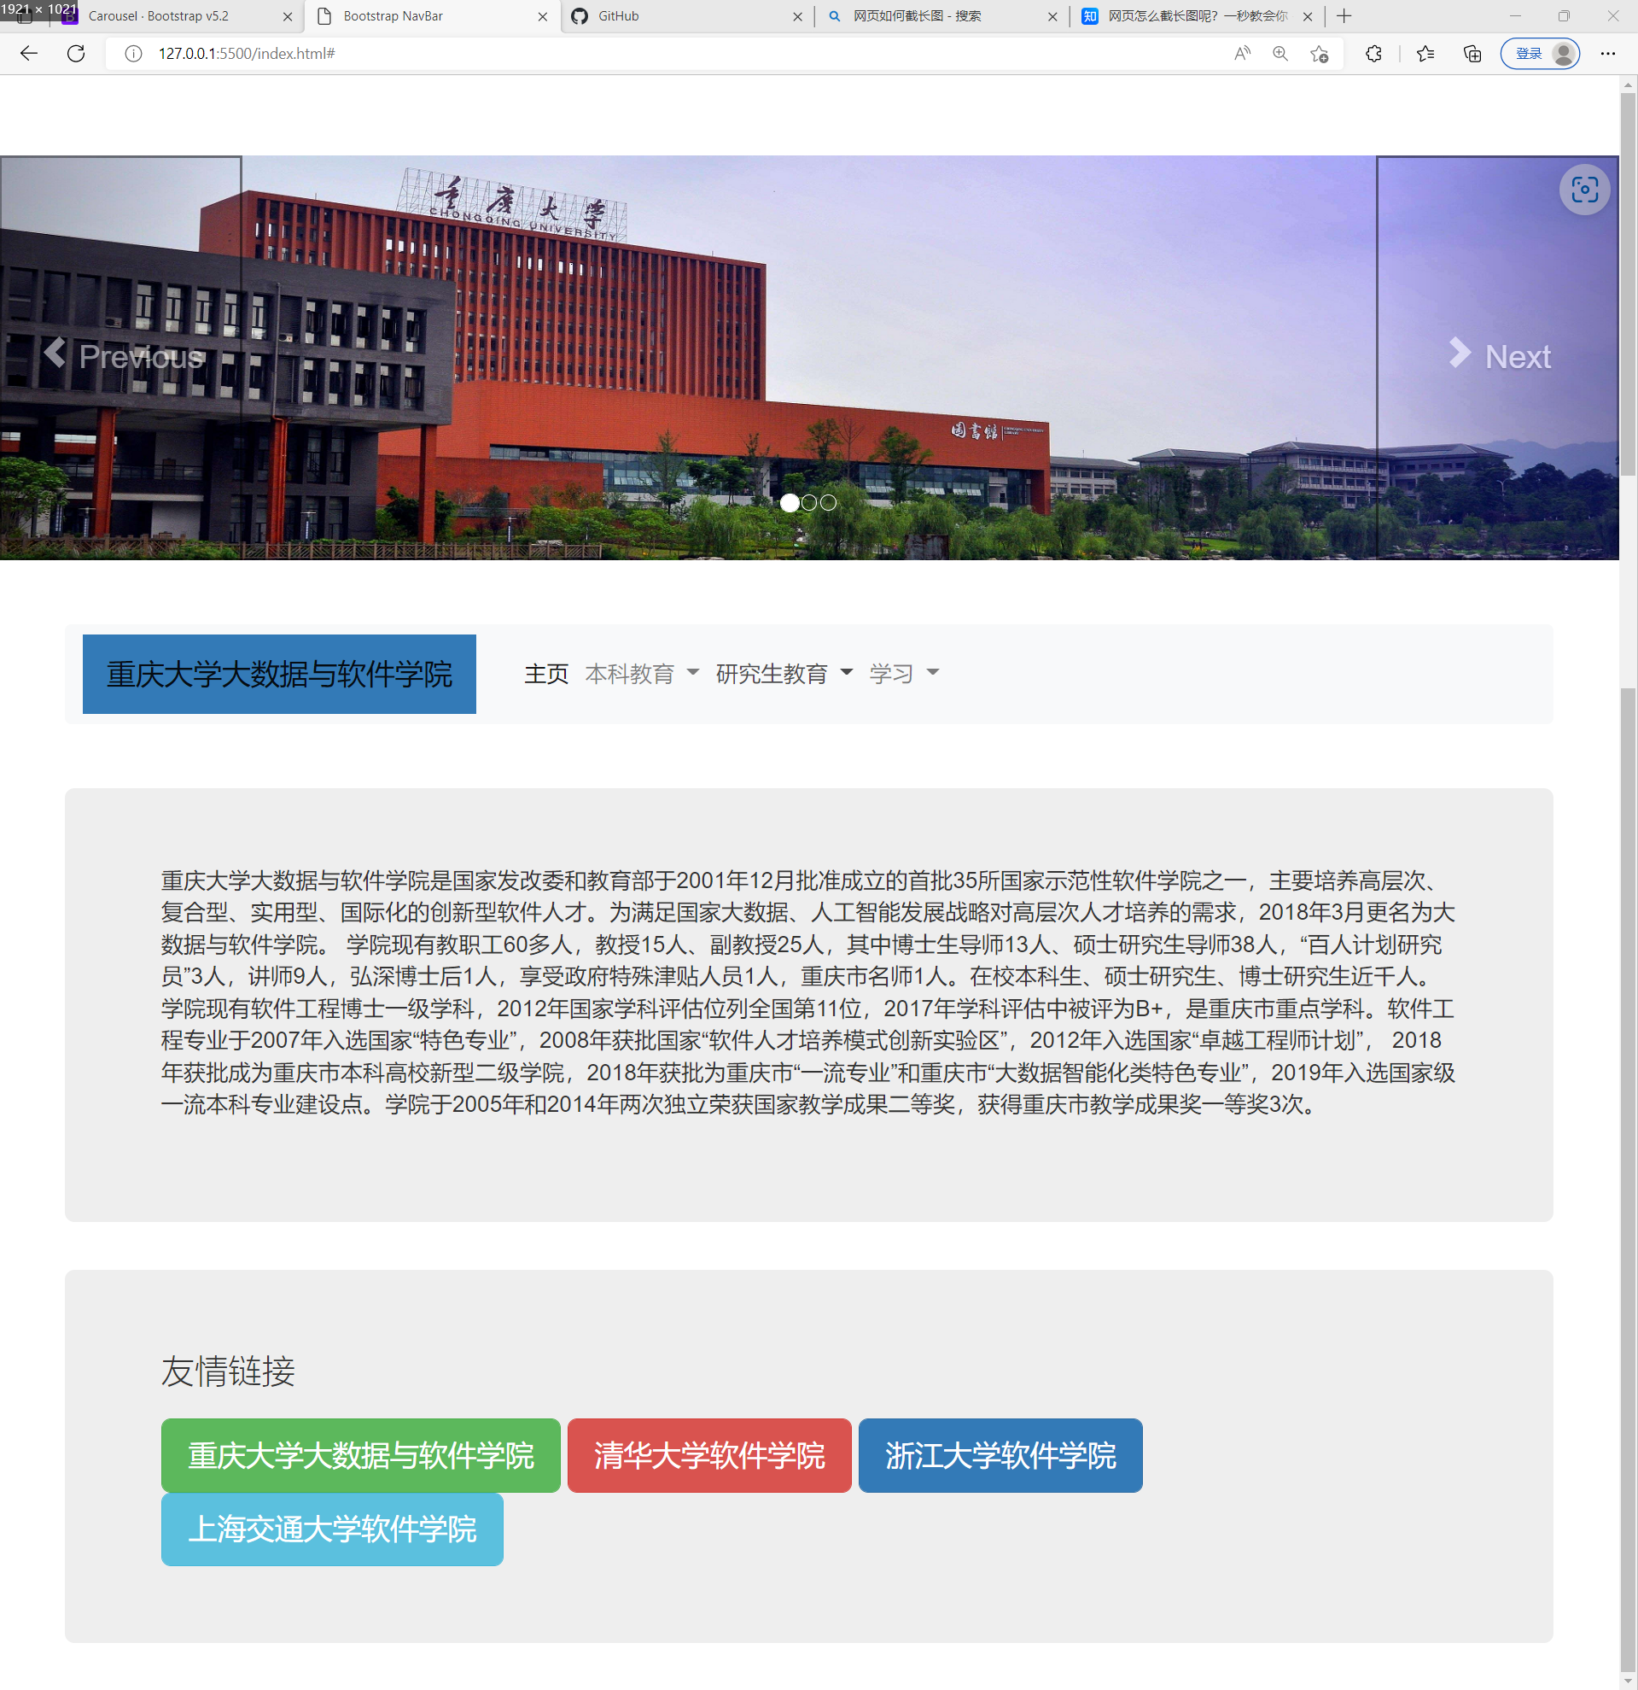

1. 功能
   1. 三级下拉菜单（dropdown），点击标签页的按钮，在下拉菜单或者下拉菜单的下拉菜单选择要访问的按钮，点击即可在内容页出现对应的文字描述。如下图：

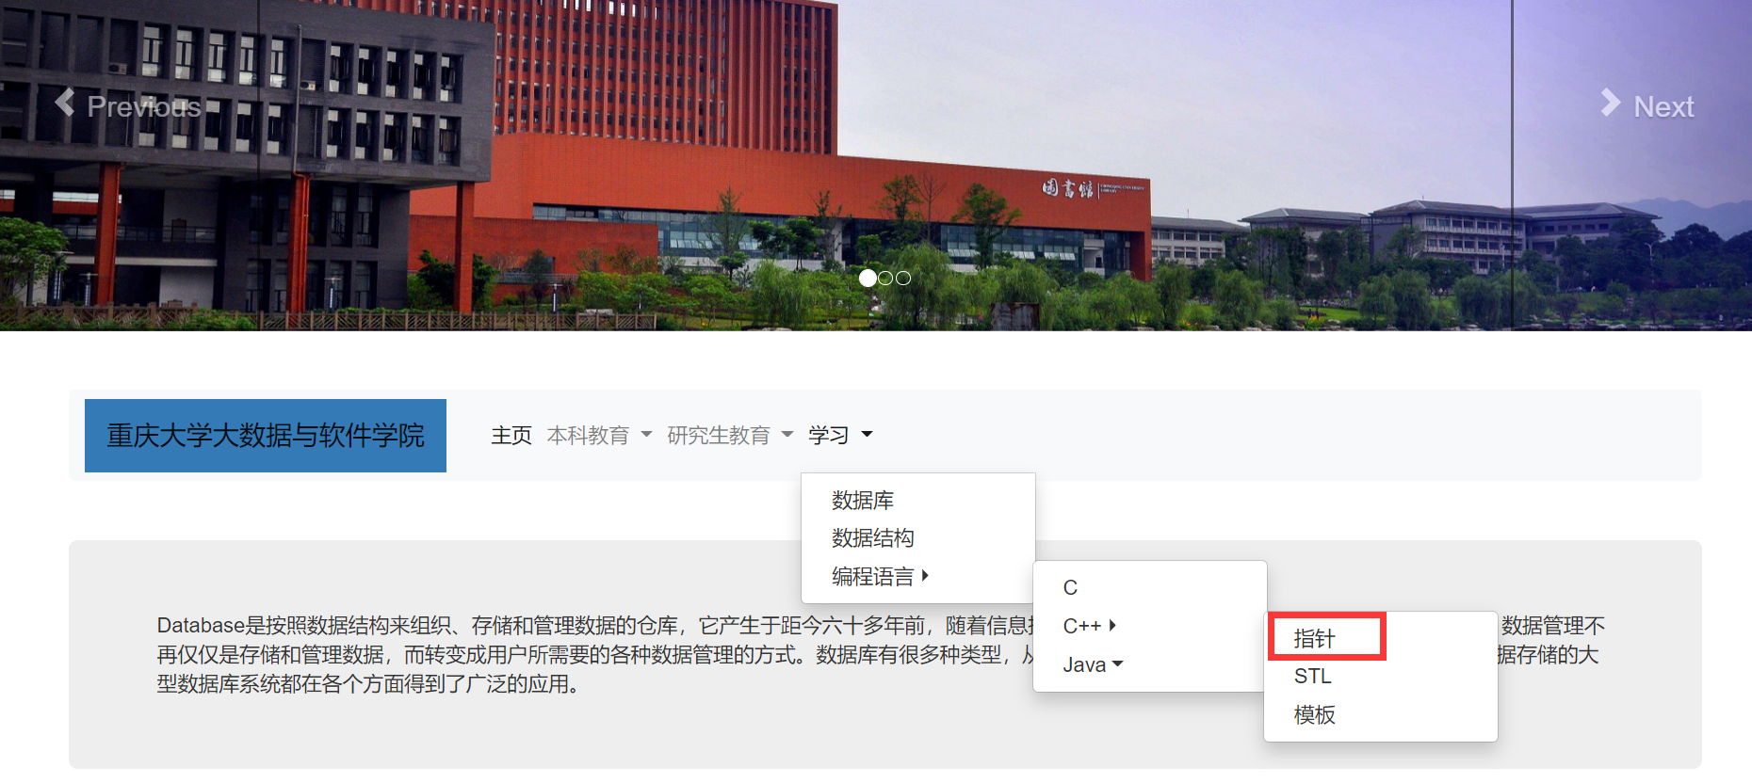

点击指针可以在内容区显示文字说明：

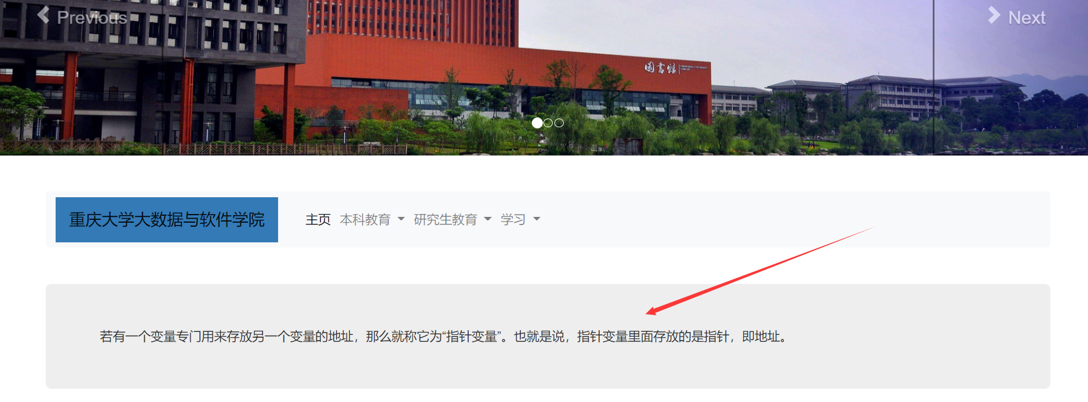

* 1. 图片轮播效果，页面上方的图片可以自动播放，也可以手动点击Previous，Next来控制图片轮播：

